révision complète
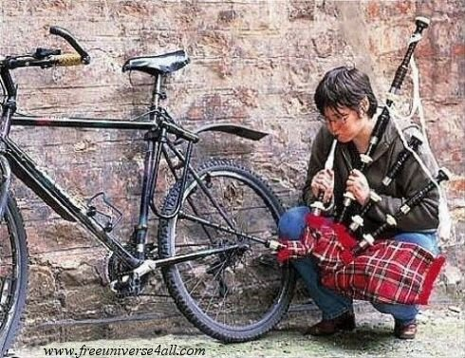

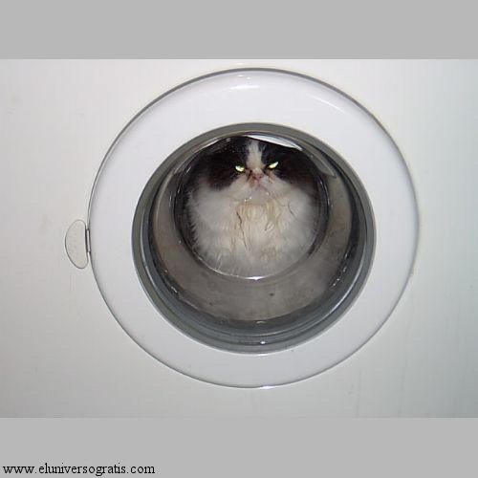

LES VERBES AU PRÉSENT

 | être=vara |  |  | avoir=ha |  |  | faire=göra |  |  | crier=skrika
je |  |  | je |  |  | je |  |  | je
tu |  |  | tu |  |  | tu |  |  | tu
il |  |  | il |  |  | il |  |  | il
nous |  |  | nous |  |  | nous |  |  | nous
vous |  |  | vous |  |  | vous |  |  | vous
ils |  |  | ils |  |  | ils |  |  | ils

LES PRONOMS POSSESSIFS

singulier – ental |  |  |  | pluriel - flertal
 | masculin | féminin |  |  | masculin+féminin
min, mitt |  |  |  | mina
din, ditt |  |  |  | dina
hans, hennes, sin, sitt |  |  |  | hans, hennes, sina
vår, vårt |  |  |  | våra
er, ert |  |  |  | era
deras |  |  |  | deras

 | vélo | m | din cykel |  |  | écoles | fpl | mina skolor
 | secrets | mpl | deras hemligheter |  |  | secret | m | vår hemlighet
 | poche | f | din ficka |  |  | frère | m | deras bror
 | lettre | f | hans brev |  |  | père | m | hennes pappa
 | lettres | fpl | våra brev |  |  | sœurs | fpl | mina systrar
 | dent | f | min tand |  |  | sœur | f | er syster
 | dents | fpl | dina tänder |  |  | montre | f | hennes klocka
 | travail | m | ert arbete |  |  | livres | mpl | hennes böcker

FORM ; fleur(f) – pneu(m) – chaise(f) – fruit(m) – bureau(m) – homme(m)

obestämd singular | bestämd singular | obestämd plural | bestämd plural
en blomma | blomman | blommor | blommorna
ett däck | däcket | däck | däcken
en stol | stolen | stolar | stolarna
en frukt | frukten | frukter | frukterna
ett kontor | kontoret | kontor | kontoren
en man | mannen | män | männen
LES NÉGATIONS – Sätt meningarna i INTE-form

1 | tu es génial
2 | il a 15 ans
3 | il fait chaud ce soir
4 | j’aime le chocolat
5 | vous habitez à Årjäng
6 | je peux venir demain
7 | il chante
8 | vous comprenez
9 | je suis petit
10 | elle vient ce soir
11 | nous sommes contents
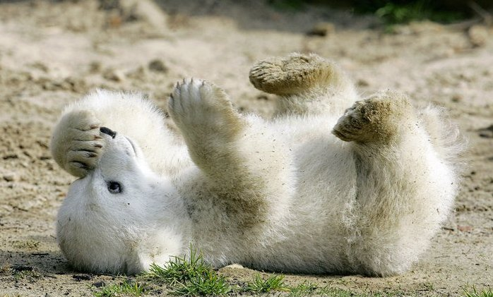
LE COMPLEMENT DU NOM

1 | Dagens övningar (un jour – un exercice)
2 | Juliens dator (un ordinateur)
3 | Tidningens sidor (un journal – une page)
4 | Mireilles sånger (une chanson)
5 | Sångernas texter. (une chanson – une parole)
6 | Elevens föräldrar (un élève – des parents)
7 | Pappans problem (un père – un problème)
8 | Hotellets hiss
9 | Lärarens fel (un prof – une faute)
10 | Nattens rädsla (une nuit – une peur)

LES ADJECTIFS

1 | en god dag
2 | en dålig fransk bil
3 | en enkel liten övning
4 | ett vackert svenskt hus
5 | en konstig man
6 | en ny ful bil
7 | en rolig film
8 | en svart dag – två svarta dagar
9 | en blå och gul flagga
10 | fem omöjliga idéer (impossible – une idée)
11 | Räkna upp 10 adjektiv som placeras framför substantivet !

FRÅGEORD – LES PRONOMS INTERROGATIFS

1 | när | var | hur | varför | vem
2 | vilken, vilket | vad |  | hur dags | hur många

3 | När går tåget ?
4 | Vad tittar du på ?
5 | Vem söker du ?
6 | Var arbetar du ?
7 | Vad heter efterrätten ?
8 | Hur många invånare finns det i Sverige ?
9 | Hur dags kommer du ?
10 | Vad gillar du ?
11 | Vad är det ?
12 | Vem är det ?
13 | Hur ser han ut ?
14 | Vad finns det här ?
15 | Vilken färg föredrar du ?

LES VERBES

 | infinitif | participe présent | participe passé | présent
 | cracher
 | futur | imparfait | passé composé | présent
je
tu
il
nous
vous
ils
 | conditionnel | subjonctif | plusqueparfait | impératif
je
tu
il
nous
vous
ils
==========================================================================================================================================================

 | infinitif | participe présent | participe passé | présent
 | trahir
 | futur | imparfait | passé composé | présent
je
tu
il
nous
vous
ils
 | conditionnel | subjonctif | plusqueparfait | impératif
je
tu
il
nous
vous
ils

LE TEMPS
1 | Det blåser.
2 | Det regnar.
3 | Det är dimmigt.
4 | Det är dåligt väder.
5 | Det är oväder.
6 | Det snöar idag.

L’HEURE
1 | 17.30
2 | 16.45
3 | 19.15
4 | 20.35
5 | 14.25
6 | 22.50

QUESTIONS COURANTES – VANLIGA FRÅGOR ; Ställ frågan till svaret !
1 | J’ai 35 ans.
2 | Là-bas à droite.
3 | Je m’appelle Stefan.
4 | Il est 10 heures.
5 | Il fait très chaud.
6 | J’habite à Årjäng.
7 | Non, je ne fume pas.
8 | Non, je suis Suédois.
9 | Ça fait 14,34 Euros.
10 | C’est un stylo.
11 | Oui, j’ai une sœur.
12 | Comme ci comme ça.
13 | C’est le 8 mars 2001
14 | C’est jeudi.
15 | Je suis à l’école.

QUESTIONS COURANTES – VANLIGA FRÅGOR
1 | Hur mycket är klockan ?
2 | Vad gör du ?
3 | Vad tycker du om ?
4 | Vill du gå på restaurang med mig ?
5 | Vilket datum är det idag ?
6 | Vad är det för dag ?
7 | När är din födelsedag ?
8 | Har du syskon ?
9 | Vilken färg gillar du ?
10 | Ursäkta, hur kommer man till Notre Dame ?
11 | Vad önskar ni ?
12 | Finns det en post här ?
13 | Vad tycker du ?
14 | Kan jag hjälpa er ?
15 | Vad kostar det ?

LES CHIFFRES
10 | 20
30 | 40
50 | 60
70 | 80
90 | 100
15 | 26
37 | 48
59 | 64
73 | 82
91 | 94
72 | 96
69 | 45
1000 | 500
22 | 87
98 | 11

DESCRIPTION

jag är blond

han har keps

hon har långt hår

han har skägg

du har blåa ögon

jag har lockigt hår

hon har rakt hår

jag har små gröna ögon

han har mustasch

hon har mörkt hår

jag har en liten näsa

du har glasögon

han har kort hår

han har en liten mun

jag har hatt

måndag - tisdag - onsdag - torsdag - fredag - lördag - söndag

januari - februari - mars - april - maj - juni - juli - augusti - september - oktober - november - december

vilket land är det?

vilken är huvudstaden?

vad heter de största städerna?

hur många invånare finns det?

vilken är ytan?

vilket är det största berget?

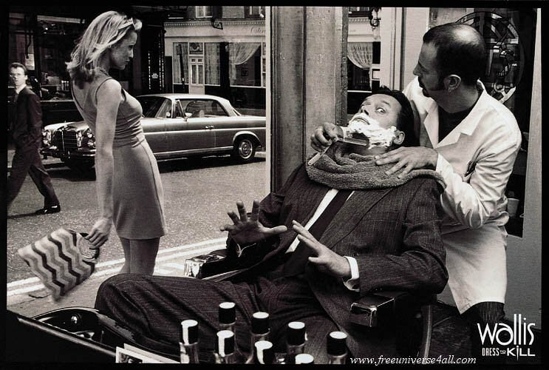

corrigé
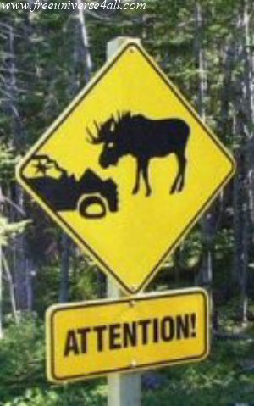
LES VERBES AU PRÉSENT

 | être=vara |  |  | avoir=ha |  |  | faire=göra |  |  | crier=skrika
je | suis |  | je | ai |  | je | fais |  | je | crie
tu | es |  | tu | as |  | tu | fais |  | tu | cries
il | est |  | il | a |  | il | fait |  | il | crie
nous | sommes |  | nous | avons |  | nous | faisons |  | nous | crions
vous | êtes |  | vous | avez |  | vous | faites |  | vous | criez
ils | sont |  | ils | ont |  | ils | font |  | ils | crient

LES PRONOMS POSSESSIFS

singulier – ental |  |  |  | pluriel - flertal
 | masculin | féminin |  |  | masculin+féminin
min, mitt | mon | ma |  | mina | mes
din, ditt | ton | ta |  | dina | tes
hans, hennes, sin, sitt | son | sa |  | hans, hennes, sina | ses
vår, vårt | notre | notre |  | våra | nos
er, ert | votre | votre |  | era | vos
deras | leur | leur |  | deras | leurs

ton | vélo | m | din cykel |  | mes | écoles | fpl | mina skolor
leurs | secrets | mpl | deras hemligheter |  | notre | secret | m | vår hemlighet
ta | poche | f | din ficka |  | leur | frère | m | deras bror
sa | lettre | f | hans brev |  | son | père | m | hennes pappa
nos | lettres | fpl | våra brev |  | mes | sœurs | fpl | mina systrar
ma | dent | f | min tand |  | votre | sœur | f | er syster
tes | dents | fpl | dina tänder |  | sa | montre | f | hennes klocka
votre | travail | m | ert arbete |  | ses | livres | mpl | hennes böcker

FORM ; fleur(f) – pneu(m) – chaise(f) – fruit(m) – bureau(m) – homme(m)

obestämd singular | bestämd singular | obestämd plural | bestämd plural
en blomma | blomman | blommor | blommorna
une fleur | la fleur | des fleurs | les fleurs
ett däck | däcket | däck | däcken
un pneu | le pneu | des pneus | les pneus
en stol | stolen | stolar | stolarna
une chaise | la chaise | des chaises | les chaises
en frukt | frukten | frukter | frukterna
un fruit | le fruit | des fruits | les fruits
ett kontor | kontoret | kontor | kontoren
un bureau | le bureau | des bureaux | les bureaux
en man | mannen | män | männen
un homme | l’homme | des hommes | les hommes
LES NÉGATIONS – Sätt meningarna i INTE-form

1 | tu es génial
 | tu n’es pas génial
2 | il a 15 ans
 | il n'a pas 15 ans
3 | il fait chaud ce soir
 | il ne fait pas chaud ce soir
4 | j’aime le chocolat
 | je n’aime pas le chocolat
5 | vous habitez à Årjäng
 | vous n’habitez pas à Årjäng
6 | je peux venir demain
 | je ne peux pas venir demain
7 | il chante
 | il ne chante pas
8 | vous comprenez
 | vous ne comprenez pas
9 | je suis petit
 | je ne suis pas petit
10 | elle vient ce soir
 | elle ne vient pas ce soir
11 | nous sommes contents
 | nous ne sommes pas contents

LE COMPLEMENT DU NOM

1 | Dagens övningar (un jour – un exercice)
 | Les exercices du jour.
2 | Juliens dator (un ordinateur)
 | L’ordinateur de Julien.
3 | Tidningens sidor (un journal – une page)
 | Les pages du journal.
4 | Mireilles sånger (une chanson)
 | Les chansons de Mireille.
5 | Sångernas texter. (une chanson – une parole)
 | Les paroles des chansons.
6 | Elevens föräldrar (un élève – des parents)
 | Les parents de l’élève.
7 | Pappans problem (un père – un problème)
 | Le(s) problème(s) du père.
8 | Hotellets hiss
 | L’ascenseur de l’hôtel.
9 | Lärarens fel (un prof – une faute)
 | La faute du professeur.
10 | Nattens rädsla (une nuit – une peur)
 | La peur de la nuit.

LES ADJECTIFS

1 | en god dag
 | un bon jour
2 | en dålig fransk bil
 | une mauvaise voiture française
3 | en enkel liten övning
 | un petit exercice facile
4 | ett vackert svenskt hus
 | une belle /jolie maison suédoise
5 | en konstig man
 | un homme bizarre/étrange/drôle
6 | en ny ful bil
 | une nouvelle voiture moche / laide
7 | en rolig film
 | un film amusant/drôle/marrant
8 | en svart dag – två svarta dagar
 | un jour noir – deux jours noirs
9 | en blå och gul flagga
 | un drapeau bleu et jaune
10 | fem omöjliga idéer (impossible – une idée)
 | cinq idées impossibles
11 | Räkna upp 10 adjektiv som placeras framför substantivet !
 | bon, bonne, mauvais, jeune, vieux, vieille, beau, belle, joli, nouveau, nouvelle, grand, petit, gros, long

FRÅGEORD – LES PRONOMS INTERROGATIFS

1 | när | var | hur | varför | vem
 | quand | où | comment | pourquoi | qui
2 | vilken, vilket | vad |  | hur dags | hur många
 | quel, quelle | que / qu’est-ce que |  | à quelle heure | combien de

3 | När går tåget ?
 | Quand part le train ?
4 | Vad tittar du på ?
 | Qu’est-ce que tu regardes ?
5 | Vem söker du ?
 | Qui cherches-tu ? / Tu cherches qui ?
6 | Var arbetar du ?
 | Où travailles-tu ? / Tu travailles où ?
7 | Vad heter efterrätten ?
 | Comment s’appelle le dessert ?
8 | Hur många invånare finns det i Sverige ?
 | Il y a combien d’habitants en Suède ?
9 | Hur dags kommer du ?
 | À quelle heure viens-tu ? / Tu viens à quelle heure ?
10 | Vad gillar du ?
 | Qu’est-ce que tu aimes ?
11 | Vad är det ?
 | Qu’est-ce que c’est ?
12 | Vem är det ?
 | Qui est-ce ?
13 | Hur ser han ut ?
 | Comment est-il ? / Il est comment ?
14 | Vad finns det här ?
 | Qu’est-ce qu’il y a ici ?
15 | Vilken färg föredrar du ?
 | Quelle couleur préfères-tu ? / Tu préfères quelle couleur ?

LES VERBES

 | infinitif | participe présent | participe passé | présent
 | cracher | crachant | craché | je crache
 | futur | imparfait | passé composé | présent
je | cracherai | crachais | j'ai craché | crache
tu | cracheras | crachais | as craché | craches
il | crachera | crachait | a craché | crache
nous | cracherons | crachions | avons craché | crachons
vous | cracherez | crachiez | avez craché | crachez
ils | cracheront | crachaient | ont craché | crachent
 | conditionnel | subjonctif | plusqueparfait | impératif
je | cracherais | crache | j'avais craché
tu | cracherais | craches | avais craché
il | cracherait | crache | avait craché
nous | cracherions | crachions | avions craché
vous | cracheriez | crachiez | aviez craché
ils | cracheraient | crachent | avaient craché
==========================================================================================================================================================

 | infinitif | participe présent | participe passé | présent
 | trahir | trahissant | trahi | je trahis
 | futur | imparfait | passé composé | présent
je | trahirai | trahissais | j'ai trahi | trahis
tu | trahiras | trahissais | as trahi | trahis
il | trahira | trahissait | a trahi | trahit
nous | trahirons | trahissions | avons trahi | trahissons
vous | trahirez | trahissiez | avez trahi | trahissez
ils | trahiront | trahissaient | ont trahi | trahissent
 | conditionnel | subjonctif | plusqueparfait | impératif
je | trahirais | trahisse | j'avais trahi
tu | trahirais | trahisses | avais trahi
il | trahirait | trahisse | avait trahi
nous | trahirions | trahissions | avions trahi
vous | trahiriez | trahissiez | aviez trahi
ils | trahiraient | trahissent | avaient trahi

LE TEMPS
1 | Det blåser.
 | Il fait du vent.
2 | Det regnar.
 | Il pleut.
3 | Det är dimmigt.
 | Il fait du brouillard.
4 | Det är dåligt väder.
 | Il fait mauvais.
5 | Det är oväder.
 | Il fait orageux. / Il y a de l’orage.
6 | Det snöar idag.
 | Il neige aujourd’hui.

L’HEURE
1 | 17.30
 | il est cinq heures et demie
2 | 16.45
 | il est cinq heures moins le quart
3 | 19.15
 | il est sept heures et quart
4 | 20.35
 | il est neuf heures moins vingt-cinq
5 | 14.25
 | il est deux heures vingt-cinq
6 | 22.50
 | il est onze heures moins dix

QUESTIONS COURANTES – VANLIGA FRÅGOR ; Ställ frågan till svaret !
 | Tu as quel âge ? / Quel âge as-tu ?
1 | J’ai 35 ans.
 | Où est la gare s’il vous plaît ? / C’et où ?
2 | Là-bas à droite.
 | Tu t’appelles comment ?
3 | Je m’appelle Stefan.
 | Quelle heure est-il ?
4 | Il est 10 heures.
 | Quel temps fait-il ?
5 | Il fait très chaud.
 | Tu habites où ? / Où habites-tu ?
6 | J’habite à Årjäng.
 | Tu fumes ? / Est-ce que tu fumes ?
7 | Non, je ne fume pas.
 | Tu es Français ? / Vous êtes Norvégien ?
8 | Non, je suis Suédois.
 | Ça fait combien ? / C’est combien ? / Ça coûte combien ?
9 | Ça fait 14,34 Euros.
 | Qu’est-ce que c’est ?
10 | C’est un stylo.
 | Tu as des frères et sœurs ?
11 | Oui, j’ai une sœur.
 | Ça va ?
12 | Comme ci comme ça.
 | C’est quelle date ?
13 | C’est le 8 mars 2001
 | C’est quel jour ?
14 | C’est jeudi.
 | Tu es où ? / Qu’est-ce que tu fais ?
15 | Je suis à l’école.
QUESTIONS COURANTES – VANLIGA FRÅGOR
1 | Hur mycket är klockan ?
 | Quelle heure est-il ?
2 | Vad gör du ?
 | Qu’est-ce que tu fais ?
3 | Vad tycker du om ?
 | Qu’est-ce que tu aimes ?
4 | Vill du gå på restaurang med mig ?
 | Tu veux (Veux-tu) aller au restaurant avec moi ?
5 | Vilket datum är det idag ?
 | C’est quelle date aujourd’hui ? / Quelle est la date d’aujourd’hui ?
6 | Vad är det för dag ?
 | C’est quel jour ?
7 | När är din födelsedag ?
 | C’est quand ton anniversaire ?
8 | Har du syskon ?
 | Tu as des frères et sœurs ?
9 | Vilken färg gillar du ?
 | Quelle couleur aimes-tu ? Tu aimes quelle couleur ?
10 | Ursäkta, hur kommer man till Notre Dame ?
 | Excusez-moi, pour aller au Notre Dame s’il vous plaît ?
11 | Vad önskar ni ?
 | Vous désirez ? / Que désirez-vous ? / Quést-ce que vous désirez ?
12 | Finns det en post här ?
 | Il y a une poste ici ? (un bureau de poste)
13 | Vad tycker du ?
 | Qu’est-ce que tu (en) penses ?
14 | Kan jag hjälpa er ?
 | Je peux vous aider ?
15 | Vad kostar det ?
 | Ça fait combien ? Ça coûte combien ? / C’est combien ?

LES CHIFFRES
10 | 20
dix | vingt
30 | 40
trente | quarante
50 | 60
cinquante | soixante
70 | 80
soixante-dix | quatre-vingts
90 | 100
quatre-vingt-dix | cent
15 | 26
quinze | vingt-six
37 | 48
trente-sept | quarante-huit
59 | 64
cinquante-neuf | soixante-quatre
73 | 82
soixante-treize | quatre-vingt-deux
91 | 94
quatre-vingt-onze | quatre-vingt-quatorze
72 | 96
soixante-douze | quatre-vingt-seize
69 | 45
soixante-neuf | quarante-cinq
1000 | 500
mille | cinq cents
22 | 87
vingt-deux | quatre-vingt-sept
98 | 11
quatre-vingt-dix-huit | onze
DESCRIPTION

jag är blond
je suis blond
han har keps
il a une casquette
hon har långt hår
elle a des cheveux longs
han har skägg
il a une barbe
du har blåa ögon
tu as des yeux bleus
jag har lockigt hår
j'ai des cheveux bouclés
hon har rakt hår
elle a des cheveux raides/droits
jag har små gröna ögon
j'ai de petits yeux verts
han har mustasch
il a une moustache
hon har mörkt hår
elle a des cheveux bruns
jag har en liten näsa
j'ai un petit nez
du har glasögon
tu as des lunettes
han har kort hår
il a des cheveux courts
han har en liten mun
il a une petite bouche
jag har hatt
j'ai un chapeau
måndag - tisdag - onsdag - torsdag - fredag - lördag - söndag
lundi, mardi, mercredi, jeudi, vendredi, samedi, dimanche
januari - februari - mars - april - maj - juni - juli - augusti - september - oktober - november - december
janvier, février, mars, avril, mai, juin, juillet, août, septembre, octobre, novembre, décembre
vilket land är det?
c'est quel pays?
vilken är huvudstaden?
quelle est la capitale?
vad heter de största städerna?
comment s'appellent les plus grandes villes?
hur många invånare finns det?
il y a combien d'habitants?
vilken är ytan?
quelle est la superficie?
vilket är det största berget?
quelle est la plus grande montagne?

